ZOOMING 2

Interazione ExecRoute Butler

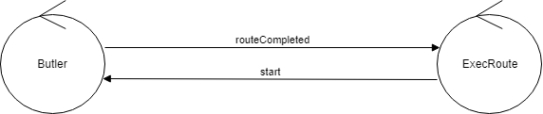

Comportamento ExecRoute

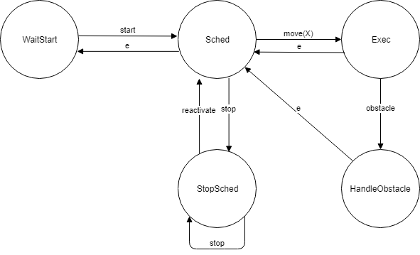

Interazione BasicRobot

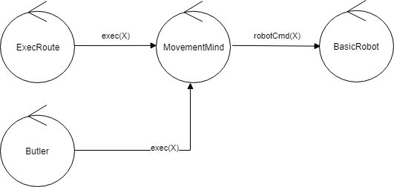

Comportamento BaiscRobot

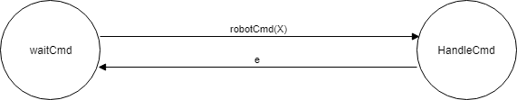

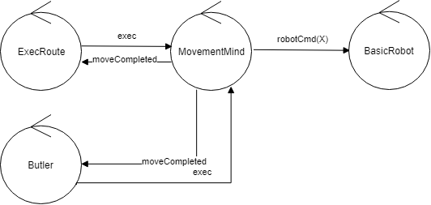In realtà questa interazione è parziale perché bisogna che la parte di business logic resti in attesa fintanto che non arrivi un messaggio di completamento del movimento. L’interazione cambia in questo modo:

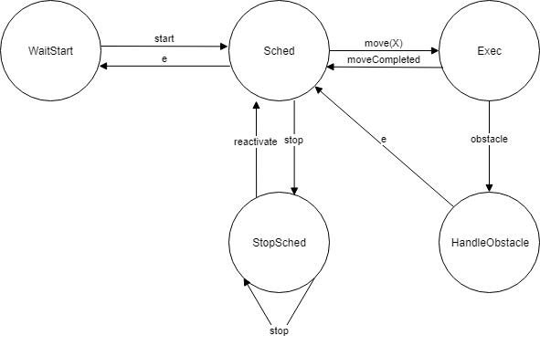E quindi anche alcuni dei componenti gia definiti cambiano il loro comportamento perché devono attendere dei messaggi di tipo *movementCompleted*.

INTRODUZIONE DEL MODELLO

Struttura:

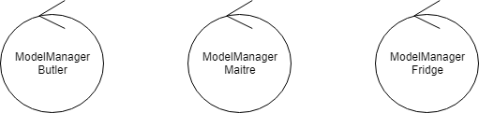

Interazione:

Maitre

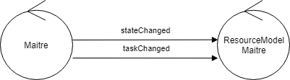

Fridge

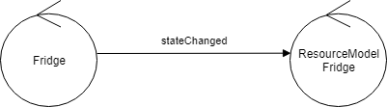

Pantry

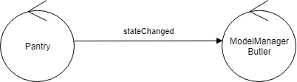

Dishwasher

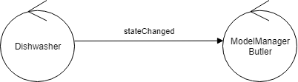

Table

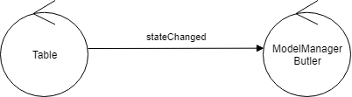

Butler

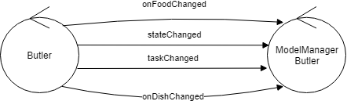

Per il butler la situazione è diversa, in particolare potrebbe essere adottato un architettura model-driven in cui nel sistema non cambia nulla se prima non cambia il modello

A livello di business logic i cambiamenti che si hanno riguardano

